**Игра оригами «Крейсерские гонки»**

**Изготовление корабля**

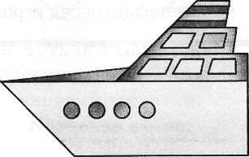

Материалы и инструменты:

* Цветная бумага
* Фломастеры
* Ножницы
* Линейка
* Карандаш

1. Вырежьте из цветной бумаги квадрат размером 15x15 см.

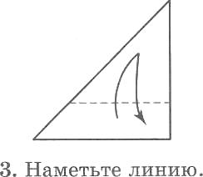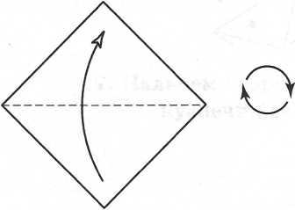

2. Согните квадрат  
по диагонали  
и разверните на 135°.

1. По намеченной линии выгните края наружу.
2. По намеченной линии выгните края наружу.

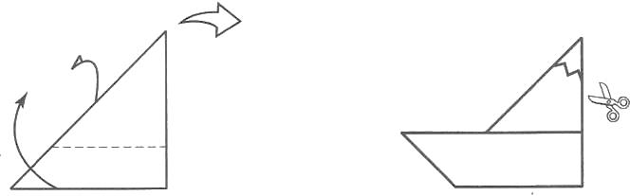

1. Корабль готов к «плаванию». Сзади по указанной стрелке дуйте точно в корму корабля. Струя воздуха должна быть направлена параллельно поверхности стола.

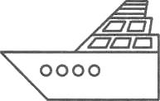

**Возраст:** 3-7 лет.

**Количество играющих**: ведущий, 1-7 игроков.

**Задачи**:

* развитие дыхания;
* делать глубокий вдох и медленный выдох в корму корабля, направляя струю воздуха параллельно поверхности стола.

**Материал**:

* стол;
* 7 кораблей разного цвета;
* 7 фишек, соответствующих цвету кораблей.

**Правила игры.**

Каждый игрок по очереди ставит свой кораблик на старт (в торец стола) и дует на него. Кораблик «проплывает» какое-то расстояние и останавливается. Ведущий отмечает сбоку цветной полоской результат – дальность движения корабля. После этого игрок забирает свой кораблик.

Затем свой кораблик запускает второй игрок. Результат также фиксируется полоской соответствующего цвета, и т.д.

Если игрок неудачно запустил свой кораблик и тот упал со стола, то ему даётся ещё одна попытка.

Победителем становится тот, кто достиг лучшего результата (чей кораблик «проплыл» большее расстояние).

Советы

* Обязательно до соревнования потренируйтесь.
* Обратите внимание на то, что дуть нужно точно на корпус корабля.

